Министерство образования и науки РОССИЙСКОЙ ФЕДЕРАЦИИ
ФЕДЕРАЛЬНОЕ ГОСУДАРСТВЕННОЕ БЮДЖЕТНОЕ
ОБРАЗОВАТЕЛЬНОЕ УЧРЕЖДЕНИЕ
ВЫСШЕГО ПРОФЕССИОНАЛЬНОГО ОБРАЗОВАНИЯ
ВЯТСКИЙ ГОСУДАРСТВЕННЫЙ УНИВЕРСИТЕТ
ФАКУЛЬТЕТ ПРИКЛАДНОЙ МАТЕМАТИКИ И ТЕЛЕКОММУНИКАЦИЙ
КАФЕДРА ПРИКЛАДНОЙ МАТЕМАТИКИ И ИНФОРМАТИКИ

Численные методы решения уравнения колебания ограниченной струны
Пояснительная записка

Курсовая работа по дисциплине
«Численные методы»

ТПЖА.010531.029 ПЗ

Разработал студент группы ПМ-31 ____________________ / Кислицын И.К. /
^{(подпись)}
Руководитель работы к.т.н ____________________ /Левин М.Н. /
^{(подпись)}

Проект защищен с оценкой «_____________» «____»__________ 2011г.

Члены комиссии ____________________ /_____________________/
^{(подпись)}
____________________ /_____________________/
^{(подпись)}

Киров 2011
Содержание

Введение 3
Численные методы решения уравнения колебания ограниченной струны 4
1. Конечно-разностный метод 4
1.1 Однородное уравнение 4
1.2 Неоднородное уравнение 5
2. Метод, основанный на аналитическом решении 6
2.1 Однородное уравнение 6
2.2 Неоднородное уравнение 8
3. Сравнение методов 10
3.1 Границы применимости 10
3.2 Оценка сложности 10
Заключение 11
Приложение А. Пример 12
Приложение Б. Библиографический список 14

Введение

Волновое уравнение в математике — линейное гиперболическое дифференциальное уравнение в частных производных, задающее малые поперечные колебания тонкой мембраны или струны, а также другие колебательные процессы в сплошных средах и электромагнетизме. Находит применение и в других областях теоретической физики, например при описании гравитационных волн.
В общем случае записывается как
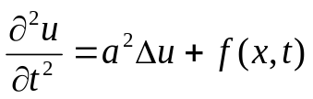,
где ∆ - оператор Лапласа, а определяется свойствами среды.
В одномерном случае получается уравнение колебания струны, и записывается в виде
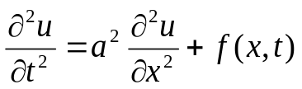
где u(x,t) показывает отклонение струны в точке x в момент времени t.

Волновые уравнения возникают во многих задачах, например, при расчёте колебаний небоскрёба (можно рассматривать как струну, закреплённую на одном конце), канатных мостов (можно рассматривать как колебания бесконечной струны), тетивы лука (можно рассматривать как колебание ограниченной струны), и других задачах.
Если при проектировании объекта не были, или были неверно рассчитаны его колебания, то при некоторых внешних воздействиях он может прийти в состояние резонанса и разрушиться (небоскрёб и канатный мост при сильном ветре, лук при неверном подборе тетивы и стрел).
Решение волнового уравнения может дать представление об условиях применимости объекта и, если они оказались ниже запланированных, необходимых конструктивных изменениях.

Численные методы решения уравнения колебания ограниченной струны

1. Конечно-разностный метод

1.1 Однородное уравнение
Однородное уравнение колебания ограниченной струны выглядит так:
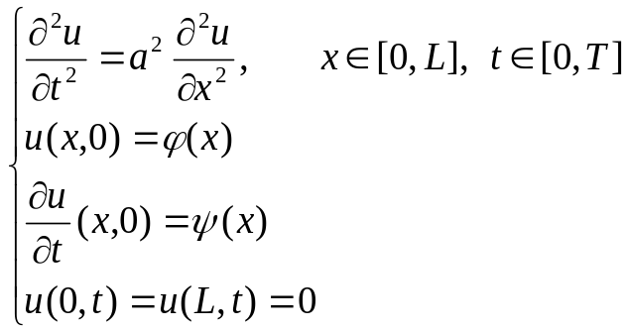

Зададим равномерное разбиение прямоугольника [0,L]x[0,T] как 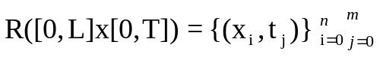, c шагами h и τ, 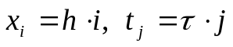.
Обозначим 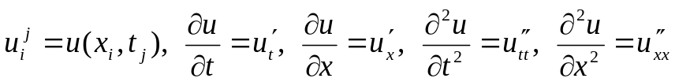
Исходя из определения производной, 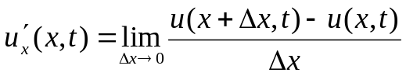, но если ∆х достаточно мал, то 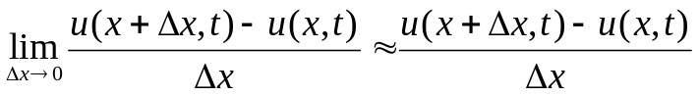, поэтому:
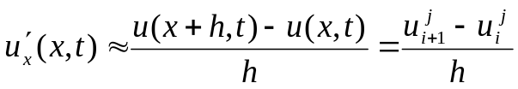

Вторая производная найдётся аналогично как

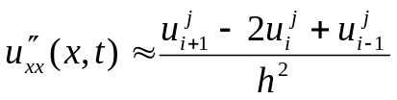

Абсолютно аналогично найдётся и вторая производная по времени

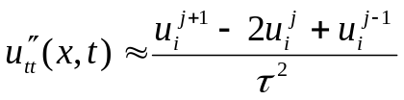

Подставив полученные приближения в исходное уравнение, получим
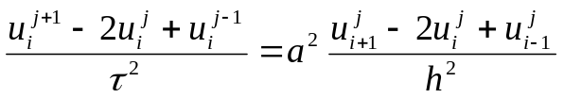
В итоге получим новую систему:
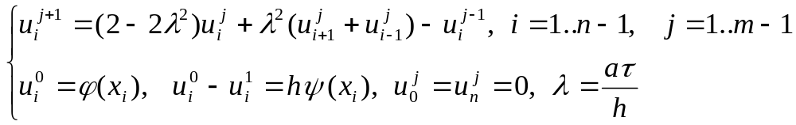
Этот метод даёт приближённый ответ с точностью О(τ²+h²), и сходится условно при 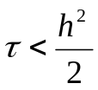.
Если преобразовать уравнение по-другому, получим
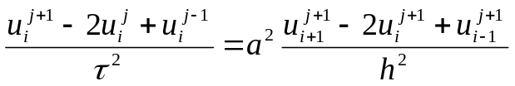
Получили СЛУ с трёхдиагональной матрицей, которую можно решить методом прогонки.
Этот метод даёт приближённый ответ с точностью О(τ²+h²), и сходится абсолютно.

1.2 Неоднородное уравнение
Неоднородное уравнение колебания ограниченной струны выглядит так:
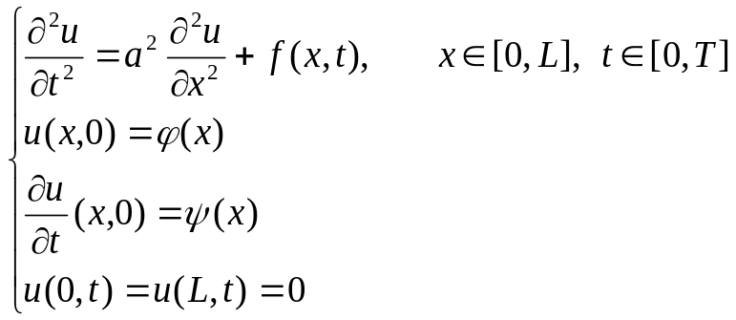
Видно, что проделав абсолютно аналогичные действия, можно получить
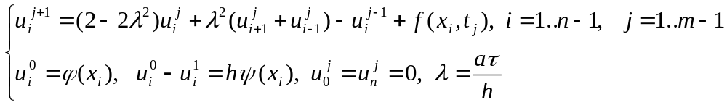
Сходимость и точность его аналогичны таковым у однородного.
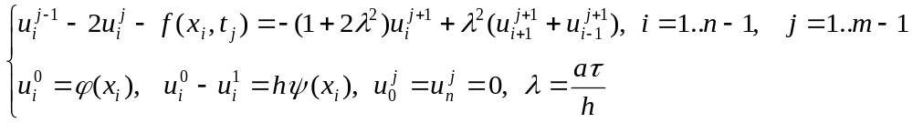 Сходимость и точность его аналогичны таковым у однородного.

Сложность явного решения составляет порядка O(nm), неявного О(nm)

2. Метод, основанный на аналитическом решении

2.1 Однородное уравнение
Однородное уравнение
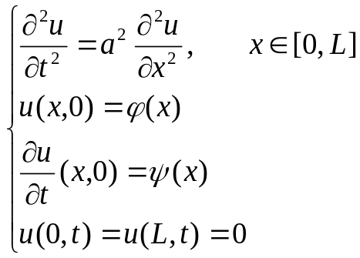
Если предположить, что 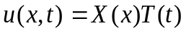, то уравнение преобразуется к следующему:
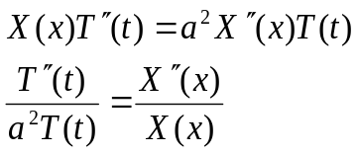
Так как левая часть зависит только от переменной t, а правая только от х, и они равны, то они равны константе.
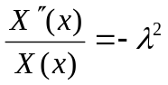
Решая это дифференциальное уравнение получим, что оно имеет решения
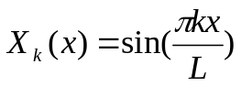
и 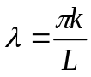.
Тогда T_{k}(t) будет решением уравнения
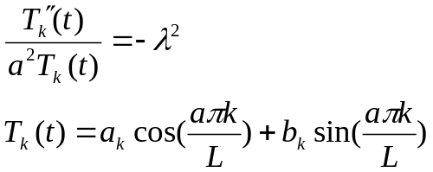
Тогда исходное уравнение имеет решение
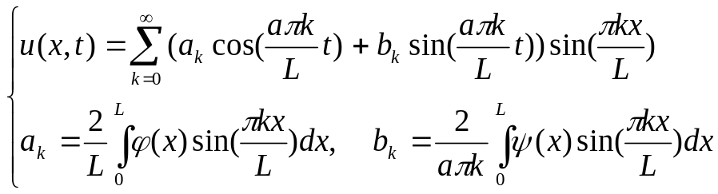,
если
Вследствие того, что функции обладают высокой степенью гладкости, доказывается, что данный ряд сходится равномерно, поэтому
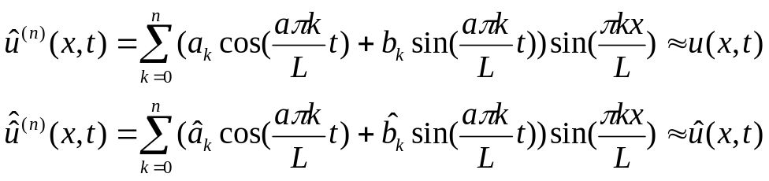
Доказывается, что при поставленных условиях 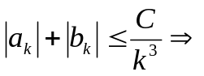
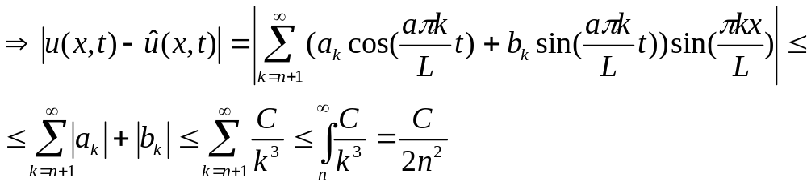
При этом если каждый коэффициент Фурье вычислен с точностью δ, то
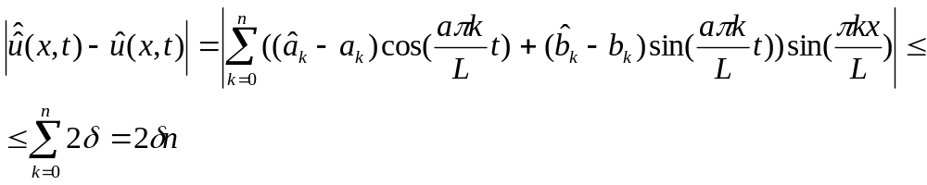
Итоговая невязка будет
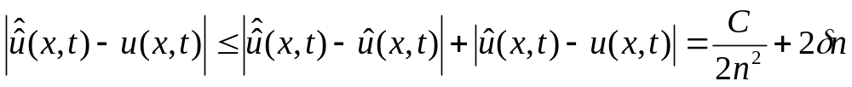
Исходя из полученной формулы, можно подобрать n и δ такие, что невязка будет меньше какого-то конкретного числа, то есть погрешность будет порядка 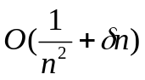.
Если необходимо посчитать значение функции с точностью до ε, то
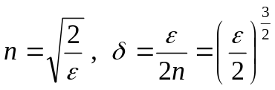
Этот метод справедлив для более узкого класса функций, чем предыдущий, но позволяет найти значение функции в любой точке, что является неоспоримым преимуществом.

2.2 Неоднородное уравнение
Неоднородное уравнение
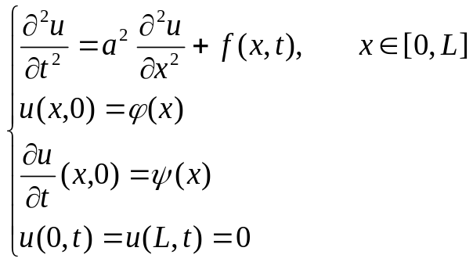
Для поиска решения, надо представить u(x,t) = v(x,t) + g(x,t), получим 2 системы:
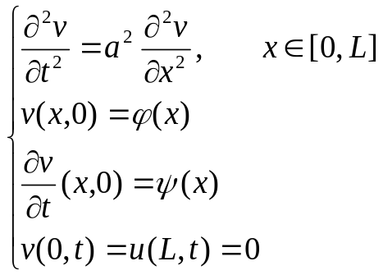, 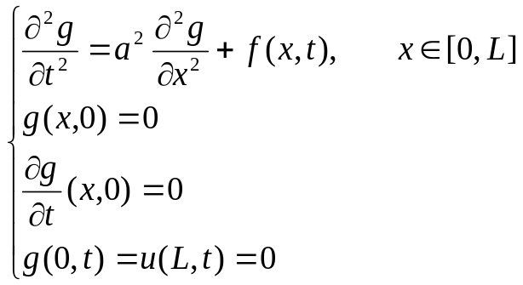
Решение первой уже известно, а вторая имеет решение вида:
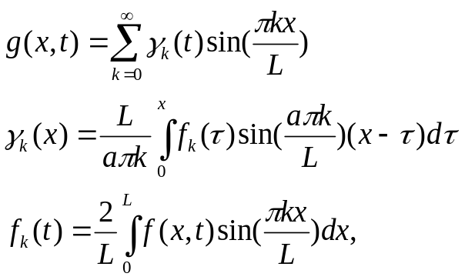
Доказывается, что если f(x,t) непрерывно дифференцируема на квадрате [0,L]x[0,T], то 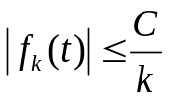, следовательно, 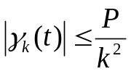, поэтому ряд 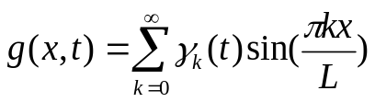 сходится равномерно по признаку Вейерштрасса, и
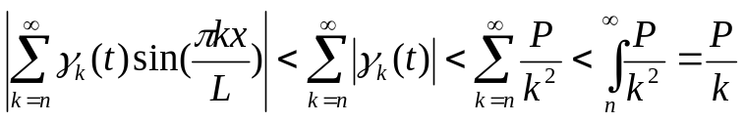
Рассуждая аналогично однородному случаю, если интеграл вычисляется с точностью δ, то невязка будет порядка 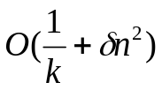.
Получается, если надо решить неоднородную часть с точностью ε, то
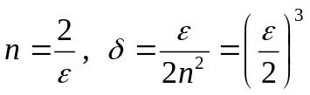
Видно, что решение неоднородного уравнения существенно сложнее решения однородного уравнения.

3. Сравнение методов

3.1 Границы применимости
1) Конечно-разностный метод
Применим, если φ(x) дважды непрерывно дифференцируема на [0,L], ψ(x) – непрерывно дифференцируема на [0,L], φ(0)=φ(L)=0.
При решении неоднородного уравнения f(x,t) должна быть непрерывна на квадрате [0,L]x[0,T].
2) Метод, основанный на аналитическом решении
Применим, если φ(x) трижды непрерывно дифференцируема на [0,L], ψ(x) – дважды непрерывно дифференцируема на [0,L], φ(0)=φ(L)=φ”(0)=φ”(L)=ψ(0)=ψ(L)=0.
При решении неоднородного уравнения f(x,t) должна быть непрерывно дифференцируема на квадрате [0,L]x[0,T].

3.2 Оценка сложности
1) Конечно-разностный метод
В однородном и неоднородном варианте сложность порядка O(nm), где n-количество точек в разбиении по x, а m – по t.
Вывод полученных точек имеет сложность порядка O(nm) (считывание из матрицы).
2) Метод, основанный на аналитическом решении
Задача заключается в вычислении коэффициентов Фурье.
В однородном случае сложность порядка O(nm), где n – количество элементов в сумме, m – количество шагов при подсчёте интеграла.
В неоднородном случае сложноть порядка O(nm²).
Также, с помощью этого метода можно вывести значение функции в любой точке, если заранее посчитать коэффициенты Фурье. Сложность вывода k*s точек будет порядка O(ksn)

Заключение

В результате были рассмотрены два основных метода решения уравнения колебания ограниченной струны, имеющие разные границы и области применимости.
Первый метод универсален, подходит для широкого класса функций, но для дальнейшей обработки информации иногда необходимо знать отклонение струны в конкретных точках в конкретное время, а так как этот метод сеточный, то значения будут браться приближённо, будет расти погрешность.
Решить эту проблему может второй метод, так как вся сложность в нём заключается в вычислении коэффициентов Фурье с нужной точностью, вычислив которые один раз, можно найти отклонение струны в любой точке в любой момент времени.

Приложение А. Пример

Решим однородное уравнение:

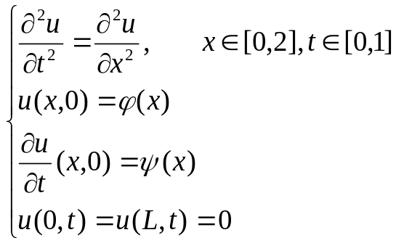,
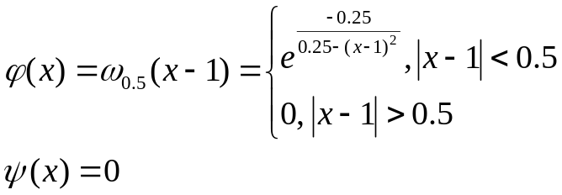

Фунуция φ(x) – финитная бесконечно дифференцируемая, она подходит для работы с обоими методами. Выглядит она так, как показано на рисунке 1.

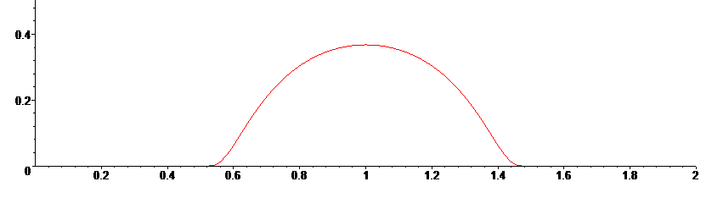
Рисунок 1. график φ(x)
Если решать уравнение методом конечных разностей, используя неявную схему и щаги по обоим переменным 0.1, то получится следующая поверхность:

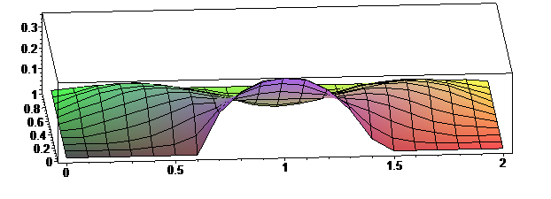
Рисунок 2. Поверхность решения первым методом неявной схемой

Если решать систему вторым методом с точностью 0.02, то n=10, δ=0.001.
Получим коэффициенты Фурье:
b_{k}=0, a₁=0.211, a₃=-0.139, a₅=0.045, a₇=0.013, a₉=-0.020,
a₂=a₄=a₆=a₈=a₁₀=0.
Если подставить коэффициенты в приближённую формулу вычисления значения отклонения струны, и постоить его на [0,2]x[0,1], то получится поверхность, совпадающая с той, что получена конечно-разностным методом в пределах допустимой погрешности:
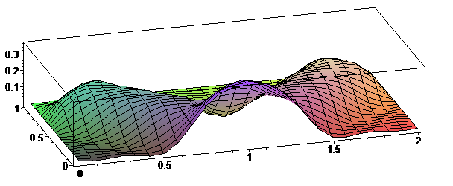
Рисунок 3. Поверхность решения вторым методом

Но второй метод также позволяет постороить поверхность решения на большем прямоугольнике, например, [0,2]x[0,3]:
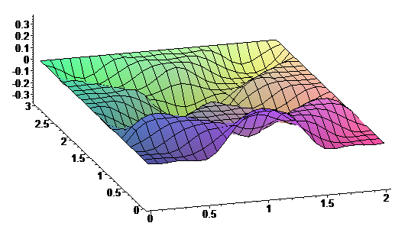
Рисунок 4. Поверхность решения вторым методом

Видно, что оба метода хорошо показывают, как ведёт себя струна, отпущенная из заданного положения φ(х) без начальной скорости и воздействия внешних сил.

Приложение Б. Библиографический список

- Конспект лекций Гукасова Артура Константиновича по уравнениям математической физики.
- Решение дифференциальных уравнений в частных производных [электронный ресурс] / режим доступа http://teacher.dn-ua.com/Math/Scilab/glava_12.pdf, свободный - Загл. с экрана – Яз. рус.
- Википедия – свободная энциклопедия [электронный ресурс] / Jimmy Wales, 2001 – Электрон. дан. – режим доступа http://ru.wikipedia.org, свободный - Загл. с экрана – Яз. рус.

